تشكيل مجلس القسم للعام الجامعى 2021/2022
 | 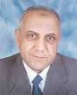 | 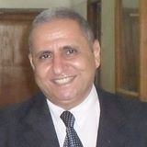
أ.د/ حامد محمد محمد الشيوى | أ.د/ محى الدين مندور عبدالحميد | أ.د/ مهدى محمد مهدى العرينى
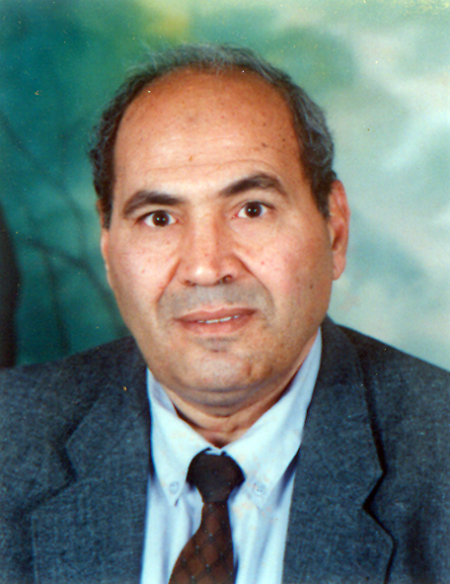 | 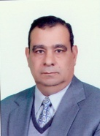 | 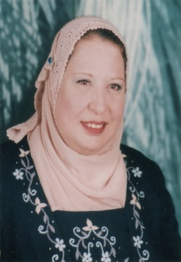
أ.د/عبد اللطيف محمد الزين | أ.د/ حامد محمد بهى متولى | أ.د/ ناديه عبدالوهاب السنباطى
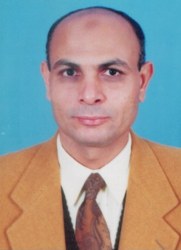 | 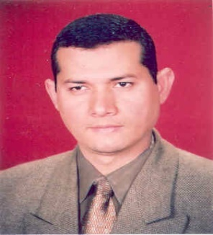 | 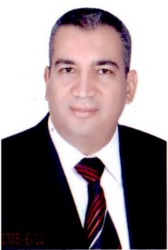
أ.د/ محمد عبدالفتاح محمد فرحات | أ.د/ عطية عبدالعزيز الفرجانى | أ.د/ محمود محمد شوقى الخولى
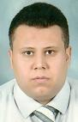 |  | 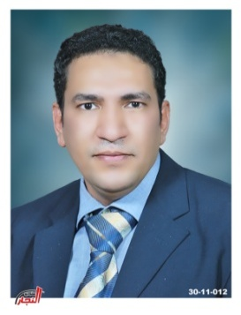
أ.د/ محمد عبدالفتاح عنانى | أ.م.د/ ايناس احمد محمد عبدالحى | أ.م.د/ سامح ابراهيم سليم عبدالله
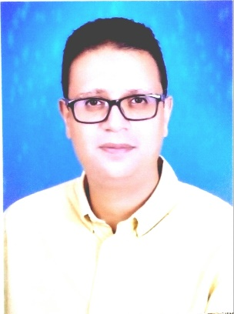
د/ محمد السيد لطفى السيد ابوزيد

تشكيل مجلس القسم للعام الجامعى 2022/2023
أ.د/ مهدى محمد مهدى العرينى | أ.د/ حامد محمد بهى متولى | أ.د/ ناديه عبدالوهاب السنباطى
أ.د/ محمد عبدالفتاح محمد فرحات | أ.د/ عطية عبدالعزيز الفرجانى | أ.د/ محمود محمد شوقى الخولى
أ.د/ محمد عبدالفتاح عنانى | أ.م.د/ ايناس احمد محمد عبدالحى | أ.م.د/ سامح ابراهيم سليم عبدالله
د/ محمد السيد لطفى السيد ابوزيد | د/ محمد فكرى عبدالمقصود

